John Kotter: Endringsledelse
John Kotter ved Harvard Business School er teoretiker det ofte refereres til når det kommer til ledelse og innovasjon, og hva som kjennetegner gode endringsprosesser.
Kotters modell for endringsledelse beskriver 8 faser eller stadier i endringer. Det er et gjennomprøvd rammeverk og et godt utgangspunkt for å sette ledere i stand til å drive endringer gjennom sammen med de ansatte.
Forskning viser at 70 % av alle endringer mislykkes. God ledelse av endringsprosessen mobiliserer og motiverer virksomheten for endring, noe som øker sjansen for at endring faktisk skjer og endringene blir varige.
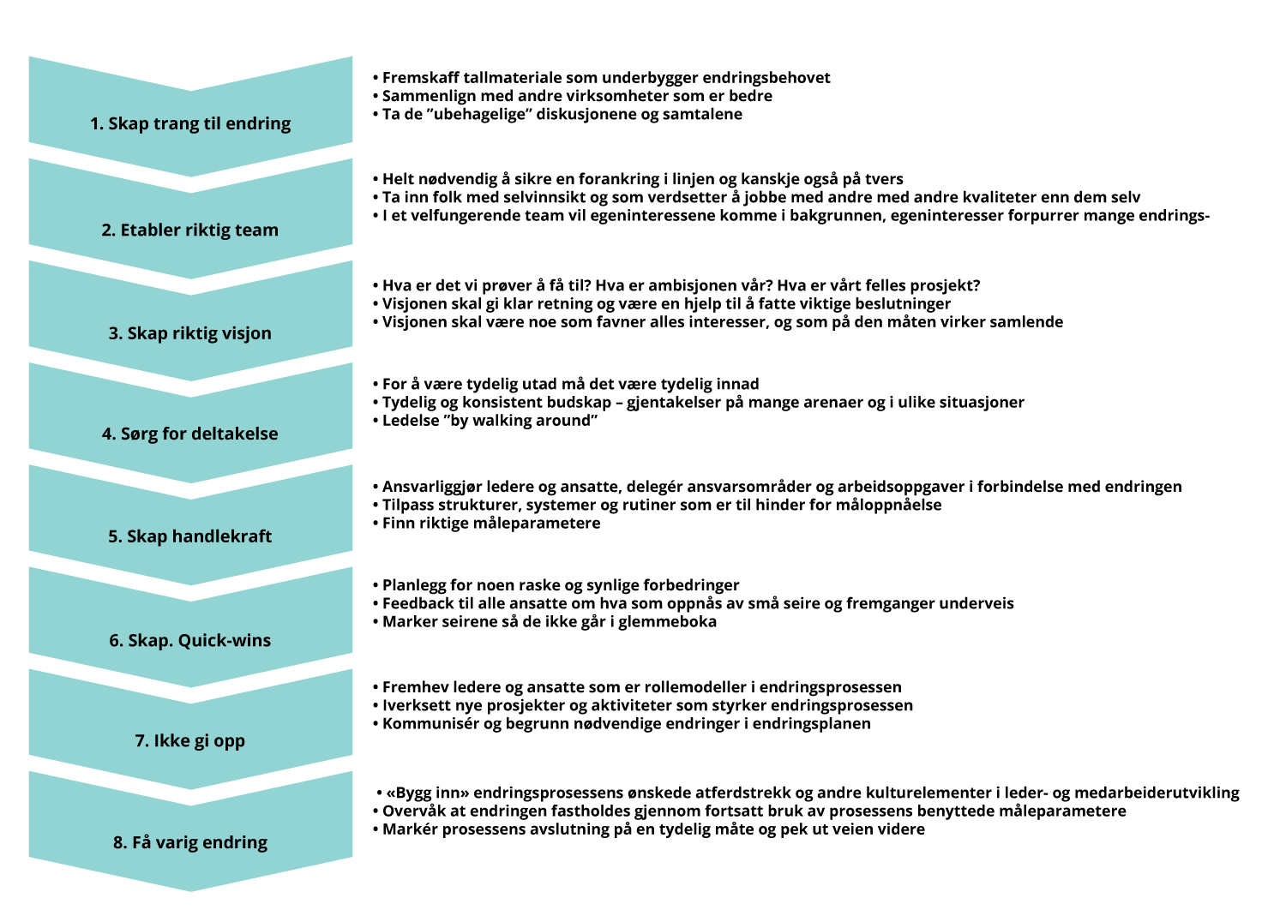

Kilde: John Kotter, Harvard 1996.

